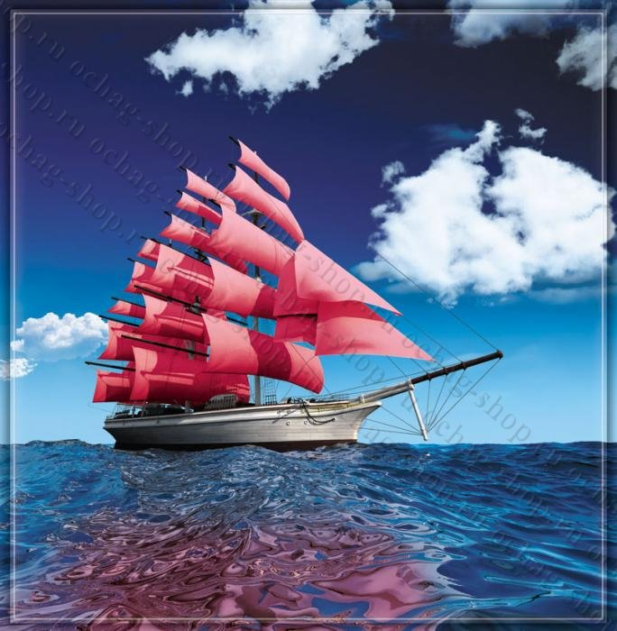

**Газета для учащихся**

**Основана 03 января 2015 года**



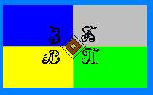

№ 6 январь-февраль

2016 года

Здравствуйте, уважаемые читатели. Нашей газете «Алые паруса» 1 год! Мы были с Вами целый год. Делились событиями и впечатлениями нашей школьной жизни, рассказывали на страницах газеты о наших успехах, строили планы на будущее. Мы всегда рады, когда Вы, уважаемые читатели, пишете нам. Мы ждем ваших заметок и публикаций. Давайте сделаем нашу газету яркой, интересной и увлекательной. Давайте будем сотрудничать вместе.

**В нашей газете вы найдете следующие рубрики:**

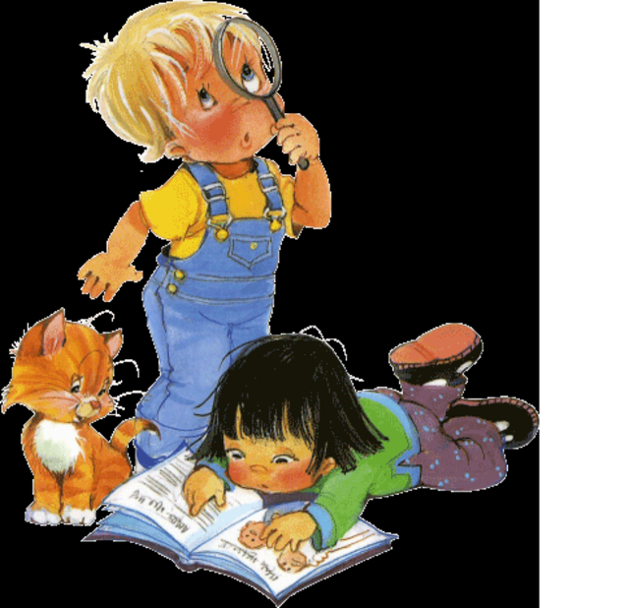

***Калядны фэст***

***Наши поздравления с праздником – Днем защитника Отечества!***

***Конкурс інсцэніраваных казак “У свеце прыгожага”***

**Мир моих увлечений**

**Тыдзень беларускай мовы і літаратуры**

**Это интересно**

**Так и написали**

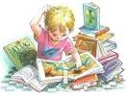

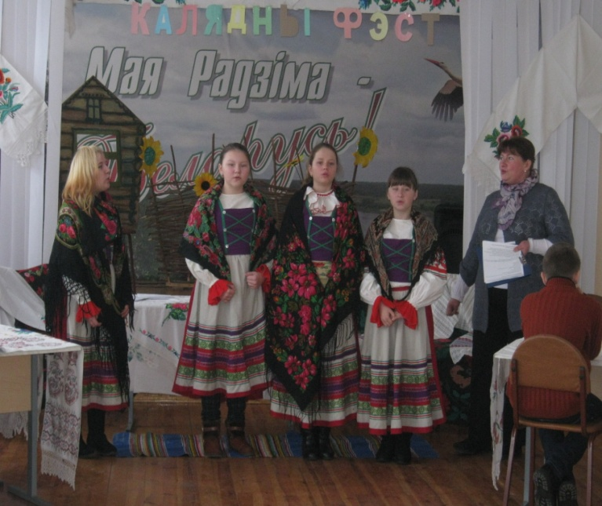

*Каляды – адно з галоўных свят у беларусаў. У гэты дзень, 25 снежня (па каталіцкаму календару), 7 студзеня (па праваслаўнаму календару) па весках ходзяць калядоўшчыкі і жадаюць усім добрым людзям здароўя, шчасця, дабрабыту, багатага ўраджаю.*

*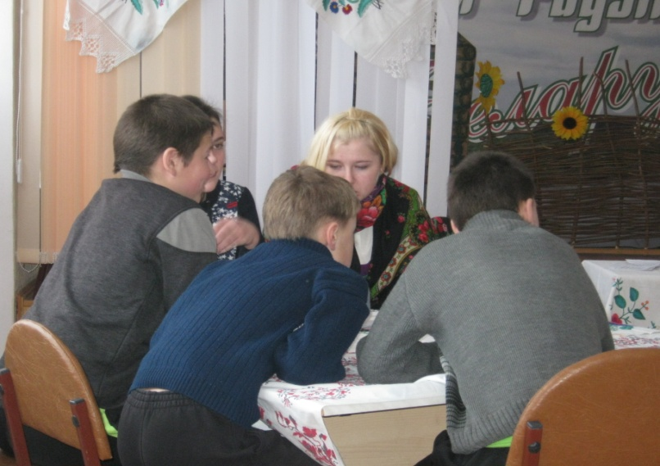У рамках тыдня роднага краю ў школе быў праведзены калядны фэст. Слова “фэст” пераводзіцца як свята. У нашым свяце ўдзельнічалі вучні 5-9 класаў. Было арганізавана 2 каманды. Удзельнікі свята спаборнічалі ў веданні калядных традыцый і абрадаў не толькі ў нашай краіне , але і ў іншых краінах свету. Каманды адказвалі на пытанні вядучага , прасілі дапамогі ў зала пры складаных пытаннях і стараліся перамагчы.*

*Пад кіраўніцтвам педагога-арганізатара Клаўшынай Г.І., удзельнікі свята выканалі святочныя, калядныя песні, якія спяваюць у нашай мясцовасці, на Тураўшчыне.*

*Веданне народных тадыцый і абрадаў дапаможа нам захаваць і прымнажаць багатую народную спадчыну.*

***Катляр Аліса,юнкар 6 клас***

Вы будущие воины,

Защитники страны

Вас с 23 февраля

Хотим поздравить мы.

Пока что рано мальчикам,

Ещё вам в строй вставать

Сначала нужно вырасти,

Что бы солдатом стать.

Мы в праздник пожелаем

Успехов вам больших,

Пусть Родина дождётся

Защитников своих.

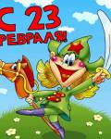

***Зинюк Екатерина , юнкар 7 клас***

Вы наша надежда,

Гордость страны.

Ваши стремления

Очень важны.

И в феврале 23 – го числа,

Будущим защитникам

Наши пожелания.

Пусть будет правда,

Доблесть в сердцах.

Пусть смелость оставит метку

На наших сорванцах.

Желаем вам веры,

Надежды всегда.

Пусть ваша дорога

Будет светла,

***Зинюк Светлана , юнкор 9 класс***

Наши юные мужчины,

Мы поздравить вас спешим.

Пожелать хотим здоровья,

Дружбы крепкой, много сил.

Чтобы в спорте и учебе

Всегда были лучше всех**.**

И во всех делах отныне

Был заслуженный успех.

Мы желаем вам везенья

И желаний исполнения.

Все девчонки без стеснения

Шлют свои вам поздравления.

***Кресса Алёна, юнкор 6 клас***

Мы мальчишек поздравляем

С днём защитников страны!

От души мы вам желаем –

Будьте Родине верны.

А ещё в ваш праздник славный

Мы , ребята , просим вас ,

Чтоб защитой и охраной

Были вы всегда для нас.

Мы же будем вас любить ,

Уважать , боготворить !

Поздравляем вас , друзья,

С 23 февраля !

***Зинюк Светлана , юнкор 9 класс***

С Днём защитника , ребята!

Будьте сильными всегда .

Словно бравые солдаты ,

Вы идите сквозь года .

Пусть вам будет веселее

С каждым мигом , с каждым днём .

В мире нет парней смелее,

Пусть же вам везёт во всём .

**

Пусть сопутствует удача ,

Пусть приходит к вам успех .

В каждом дне пусть , не иначе ,

Будет счастье, радость, смех!

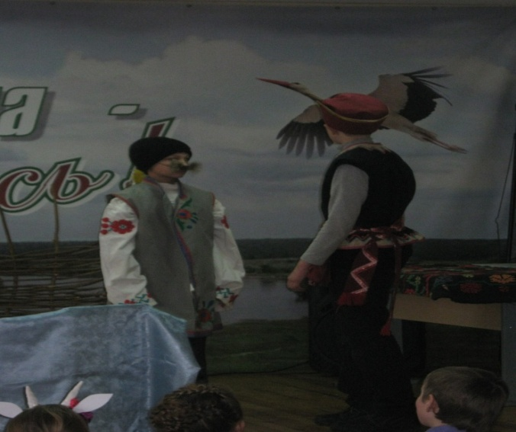***Струк Екатерина , юнкор 7 класс***

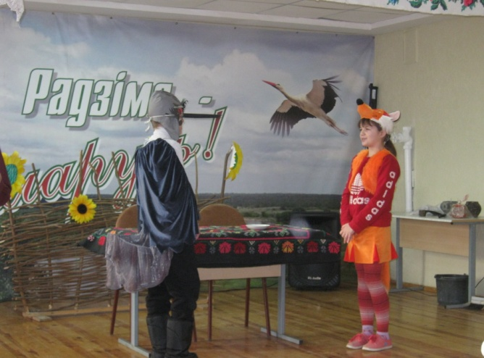

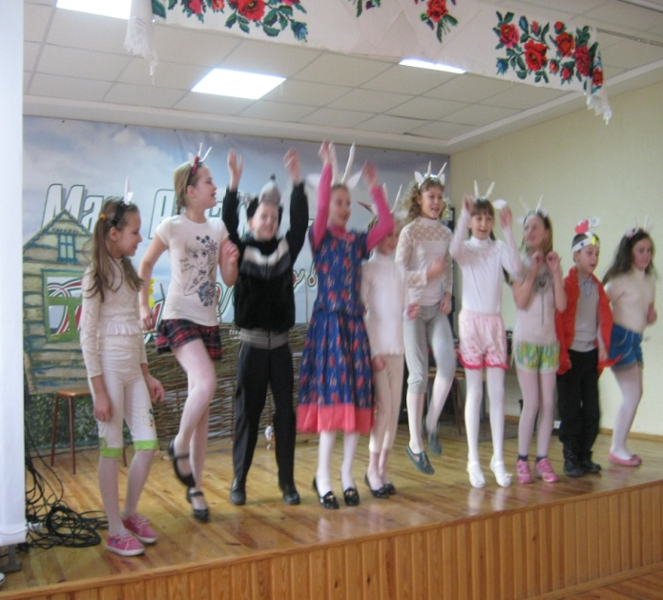

*30 студзеня у школе праходзіў конкурс інсцэніраваных казак “У свеце чароўнага”. У конкурсе прымалі ўдзел вучні 1-4 класаў і вучні 5-9 класаў . Вучні 2 і 3 класаў паказвалі казку “Репка”. Вучні 1 і 4 класаў інсцэніравалі казку “Волк и семеро козлят на новый лад”. Вучні 5 класа падрыхтавалі казку “Журавель і лісіца”. Вучні 6 класа інцэніравалі казку “Як Іван Царэвіч рашыў жаніцца”. Вучні 7 класа падрыхтавалі казку “Два браты і сякера”. У вучняў 8 класа была казка-экспромт “Лясныя дыпломы”. Вучні 9 класа інсцэніравалі казку “ Каша з сякеры на новы лад “. Усе класы разам з класнымі кіраўнікамі добра падрыхтаваліся да выступлення. Але конкурс ёсць конкурс. Таму былі прысуджаны дыпламы: пачатковыя класы 1 і 4 атрымалі Дыплом 1 ступені за казку “Волк и семеро козлят на новый лад” , вучні 2 і 3 класаў атрымалі Дыплом 2 ступені за інсцэніроўку казкі “Репка”. Вучні старэйшых класаў таксама атрымалі Дыпломы. Вучні 9 класа атрымалі Дыплом 3 ступені за інсцэніроўку казкі “Каша з сякеры на новы лад”, казка вучняў 5 класа “Журавель і лісіца”атрымала Дыплом 2 ступені. Пераможца конкурса – вучні 6 класа атрымалі Дыплом 1ступені за інсцэніроўку казкі “Як Іван Царэвіч рашыў жаніцца”.*

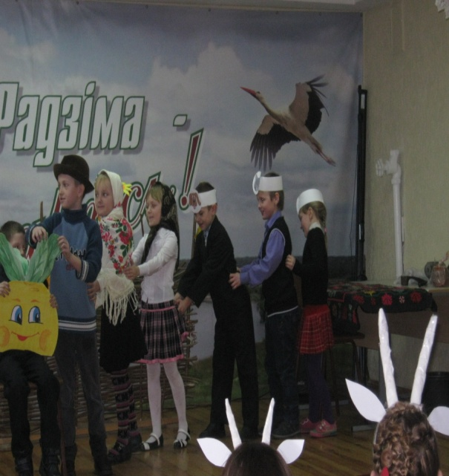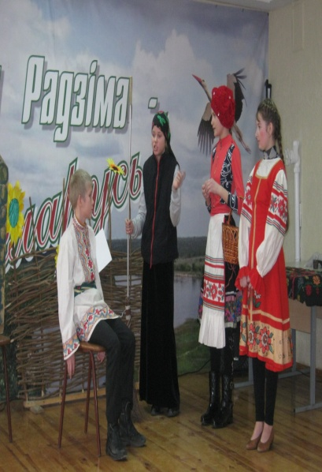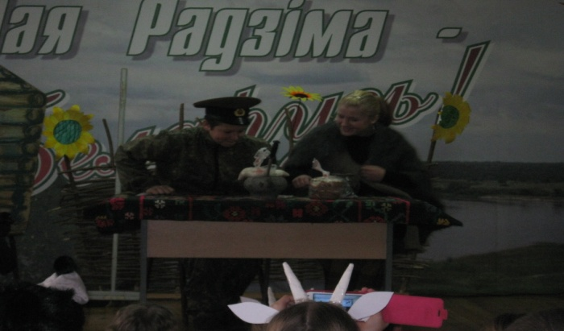Мы думаем , што конкурс спадабаўся ўсім гледачам і самім вучням, таму мы жадаем усім далейшых паспехаў у творчых конкурсах.

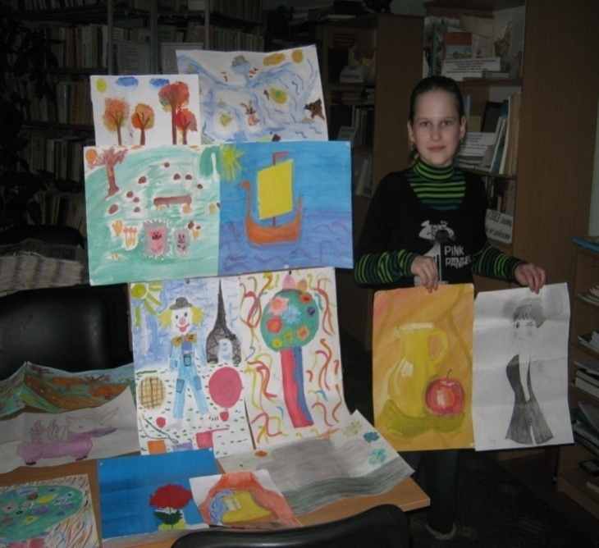

Привет! Меня зовут Настя. Я учусь в 4 классе. В свободное от учёбы время я посещаю разные кружки. Занимаюсь в кружке «Бисероплетение». Там мы плетём различные цветы, лепестки и украшения. На кружке «Юный журналист» мы пишем различные заметки в школьную газету. Кружок «Весёлый язычок» я посещаю в субботу. Там мы проводим игры и нам весело. А еще я посещаю кружок изобразительного искусства в Туровской музыкальной школе. Я очень люблю рисовать и стараюсь, чтобы все мои рисунки были весёлыми и красочными. У меня уже несколько десятков рисунков и я с удовольствием показываю их своим друзьям.

**Белко Анастасия, юнкор 4 класс**

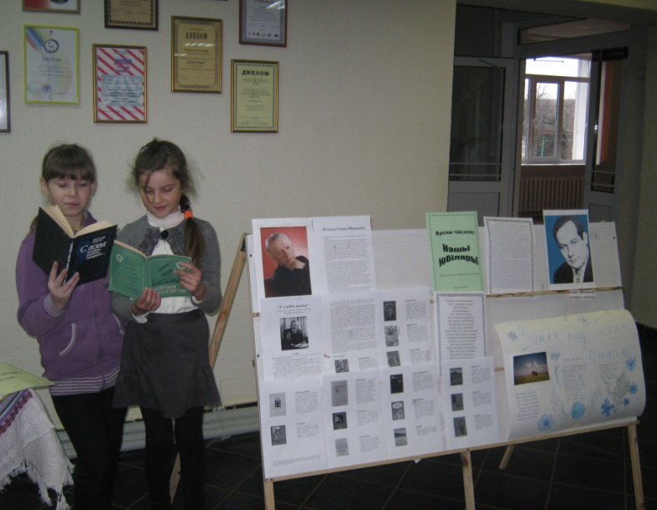

*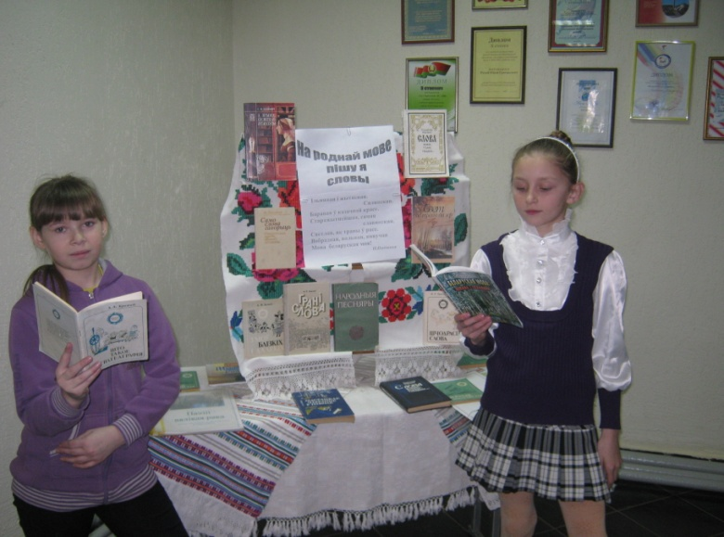 З 15 па 20 лютага ў школе праводзіўся тыдзень беларускай мовы і літаратуры.Тыдзень быў насычаны і цікавы. Падчас яго праводзіліся разнастайныя мерапрыемствы і інтэлектуальныя гульні: “Разумніцы і разумнікі”( 7-9 класы), моўныя гульні, гульні-спаборніцтвы(“Два караблі” 5-6 класы),дзе вучні паказвалі не толькі інтэлектуальныя, але і вынаходніцкія здольнасці. Цікава прайшла гульня “У свеце прыродных традыцый” : дзеці не толькі ўспомнілі пра святы, звычаі і абрады беларусаў, а і даведаліся шмат цікавага пра гісторыю гэтых святаў, побыт і традыцыі беларусаў наогул. Быў падрыхтаваны вусны часопіс “Нашы юбіляры” (да 95-годдзя з дня нараджэння І.Шамякіна і І.Мележа). Вучні 7-9 класаў выпусцілі газету “У маёй любімай, роднай мовы… шчырыя і ветлівыя словы “ куды змясцілі цікавыя звесткі пра некаторыя беларускія словы, а таксама займаючы матэрыял.*

*Выстава “На роднай мове пішу я словы” завяршыла тыдзень. На ёй былі прадстаўлены кнігі беларускіх паэтаў і пісьменнікаў, а таксамам вершы нашых землякоў і вучняў школы.*

**Г.И.Клаўшына, педагог-арганізатар**

*Самая маленькая книжка изготовлена из тонкой шелковой бумаги японским мастером. Она свободно умещается на ногте мизинца, имеет толщину в 1 миллиметр. В книжке 24 страницы, на которых напечатано 100 стихотворений. Конечно, их можно почитать только под сильным увеличительным стеклом.*

***

*В ХУІІІ веке у немецких аристократов были популярны “деревянные библиотеки”.*

*Книги в них состояли из коробок различной древесины .Расскрыв такую коробку- книгу,*

*можно было найти образцы плодов, листьев цветов, кореньев дерева; узнать места произростания и продолжительность жизни.*

“Рыбаки ловили в проруби мороженную рыбу”.

“Принц выбирал золушку по размеру обуви”.

“Опера отличается от балета тем , что в опере орут , но стоят на месте , а в балете молча скачут по сцене”.

Потешки

*Тараторили сороки,*

*Будто школьные уроки*

*Летом отпуск взять хотят,*

*Скучно в школе без ребят.*

*С перемены на урок*

*Приглашал детей звонок.*

*Попросил его Андрей:*

*-Сделай отдых подлинней.*

Творческая группа:

Юнкоры:

Струк Екатерина- 7 класс

Зинюк Екатерина- 7 класс

Кот Марина- 7 класс

Зинюк Светлана- 9 класс

Котляр Алиса- 6 класс

Белко Анастасия – 4 класс

Чернакшевич Кристина- 4 класс

Цишковская Галина – 4 класс

В.В.Палубец – оформление и дизайн

Наш адрес:

ул. Школьная,1 д.Запесочье

ГУО”Запесочский детский сад-базовая школа”

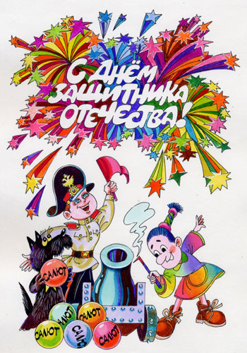 Библиотека